|  |  |
| --- | --- |
| logomobile.png | BỘ GIÁO DỤC VÀ ĐÀO TẠO  **TRƯỜNG ĐẠI HỌC CÔNG NGHỆ TP. HCM** |

**ĐỒ ÁN JAVA**

**Đề tài : QUẢN LÝ KHÁCH SẠN**

**KHOA CÔNG NGHỆ THÔNG TIN**

Sinh viên thực hiện : Lâm Lệ Thủy - 1911067320

Lê Đan Trường - 1911066438

Nguyễn Trung Hậu - 1911066072

Khổng Văn Mạnh - 1911066546

Lớp : 19DTHE3

Giáo viên hướng dẫn : ThS. Nguyễn Hữu Trung

***Hồ Chí Minh, ngày 16 tháng 05 năm 2022***

# PHÂN CÔNG CÔNG VIỆC TRONG NHÓM

|  |  |  |  |
| --- | --- | --- | --- |
| STT | Họ và tên | Công việc | Mức độ hoàn thành |
| 1 | Khổng Văn Mạnh  (Trưởng nhóm) | -Xây dựng các tầng dữ liệu(Model, Controller) và nghiệp vụ  -Xây dựng CSDL và utility CSDL cho ứng dụng java  - Viết báo cáo | Hoàn thành 98% |
| 2 | Lê Đan Trường | --Xây dựng các tầng dữ liệu(Model, Controller) và nghiệp vụ  -Xây dựng CSDL và utility CSDL cho ứng dụng java  -Xây dựng giao diện | Hoàn thành 99% |
| 3 | Lâm Lệ Thủy | - Xây dựng giao diện  - Xây dựng CSDL và utility CSDL cho ứng dụng java  -Viết báo cáo  -Thống kê  - Làm ppt | Hoàn thành 97% |
| 4 | Nguyễn Trung Hậu | -Xây dựng các tầng dữ liệu(Model, Controller) và nghiệp vụ  -Ghép code của các thành viên  -Xây dựng giao diện  - làm ppt | Hoàn thành 98% |

# 

MỤC LỤC

PHÂN CÔNG CÔNG VIỆC TRONG NHÓM……………………………………………………. 2

LỜI NÓI ĐẦU………………………………………………………………………………………. 4

CHƯƠNG 1: KHẢO SÁT, ĐẶC TẢ YÊU CẦU BÀI TOÁN.. ……………………………………5

**1. Mô tả yêu cầu bài toán**……………………………………………………………………….. 5

CHƯƠNG 2: PHÂN TÍCH THIẾT KẾ BÀI TOÁN………………………………………………..9

1. Thiết kế Cơ sở dữ liệu…………………………………………………………………………..9

2. Biểu đồ trình tự………………………………………………………………………………….12

3. Biểu đồ lớp………………………………………………………………………………………15

CHƯƠNG 3: CÔNG NGHỆ VÀ THUẬT TOÁN SỬ DỤNG……………………………………19

CHƯƠNG 4: XÂY DỰNG CHƯƠNG TRÌNH MINH HỌA……………………………………. 20

1. Giao diện đăng nhập hệ thống……………………………………………………………….. 20

2.1. Giao diện chính……………………………………………………………………………….20

2.2. Giao diện hệ thống………………………………………………………………………….. 21

2.3. Giao diện quản lý người dùng………………………………………………………………21

2.4. Giao diện quản lý…………………………………………………………………………….22

2.5. Giao diện thống kê…………………………………………………………………………...25

2.6. Giao diện báo cáo……………………………………………………………………………26

CHƯƠNG 5: KẾT LUẬN VÀ HƯỚNG PHÁT TRIỂN…………………………………………28

1. Ưu điểm……………………………………………………………………………………….. 28

2. Nhược điểm……………………………………………………………………………………28

3. Hướng phát triển………………………………………………………………………………28

TÀI LIỆU THAM KHẢO………………………………………………………………………….29

PHỤ LỤC…………………………………………………………………………………………30

DANH MỤC HÌNH ẢNH

Hình 1. Biểu đồ use-case……………………………………………………………7

Hình 3. Biểu đồ use case quản lý người dùng mức 2……………………………... 8

Hình 4. Biểu đồ thực thể quan hệ………………………………………………… 12

Hình 5. Sơ đồ trình tự cập nhật……………………………………………………. 13

Hình 6. Sơ đồ trình tự tìm kiếm………………………………………………….. 14

Hình 7. Sơ đồ trình tự thống kê…………………………………………………… 15

Hình 8. Sơ đồ trình tự báo cáo…………………………………………………….. 15

Hình 9. Mô hình hệ thống chung………………………………………………….. 16

Hình 10. Biểu đồ lớp………………………………………………………………..17

Hình 11. Biểu đồ lớp gói model…………………………………………………… 17

Hình 12. Biểu đồ lớp gói controller…………………………………………………18

Hình 13. Giao diện đăng nhập………………………………………………………21

Hình 14. Giao diện chính …………………………………………………………...22

Hình 15. Giao diện nhập thông tin khách sạn…………………………………….. 22

Hình 16. Giao diện quản lý nhân viên ……………………………………………...23

Hình 17. Giao diện quản lý khách hàng…………………………………………….24

Hình 18. Giao diện quản lý dịch vụ ………………………………………………..24

Hình 19. Giao diện quản lý phòng …………………………………………………25

Hình 20. Giao diện quản lý đặt phòng …………………………………………… 25

Hình 21. Giao diện quản lý hóa đơn ……………………………………………… 26

Hình 22. Giao diện thống kê nhân viên …………………………………………... 26

Hình 23. Giao diện thống kê khách hàng…………………………………………..30

Hình 24. Giao diện thống kê phòng………………………………………………..31

Hình 25. Giao diện thống kê dịch vụ………………………………………… ….31

Hình 26. Giao diện thống kê doanh thu……………………………………………32

Hình 27. Giao diện báo cáo hoạt động khách sạn………………………………….33

Hình 28. Mẫu báo cáo tình hình hoạt động khách sạn……………………………..34

# 

# 

# **LỜI NÓI ĐẦU**

Việc ứng dụng máy tính để quản lý thông tin đã phát triển mạnh ở các nước tiên tiến từ những thập niên 70. Còn ở nước ta hiện nay, vấn đề áp dụng Tin học để xử lý thông tin trong công tác quản lý đã trở thành nhu cầu bức thiết, nhất là trong thời đại công nghiệp hóa - hiện đại hóa.

Quản lý hoạt động khách sạn là một công tác quản lý rất cần được Tin học hóa, với lượng lớn các dữ liệu quản lý, yêu cầu đáp ứng nhanh và chính xác với khách hàng và tính nhạy cảm của loại hình kinh doanh. Tất cả các yếu tố này yêu cầu ứng dụng quản lý phải hiệu quả, nhiều tính năng và dễ sử dụng.

Sau khi nghiên cứu một số ứng dụng quản lý khách sạn đã có trên thị trường, nhóm chúng em quyết định chọn đề tài phần mềm quản lý khách sạn.

***Hồ Chí Minh ngày 16 tháng 05 năm 2022***

# **CHƯƠNG 1: KHẢO SÁT, ĐẶC TẢ YÊU CẦU BÀI TOÁN**

**1. Mô tả yêu cầu bài toán**

Xây dựng chương trình có khả năng quản lý và truy cập 1 CSDL theo dõi các thông tin về hoạt động của 1 khách sạn, đồng thời cho phép dễ dàng thực hiện các thống kê, báo cáo về tình trạng và các thông tin phục vụ cho quản lý vi mô và vĩ mô.

Đối tượng sử dụng (Người dùng) : Quản lý khách sạn, nhân viên tiếp tân.

Các dữ liệu:

+ Phòng

+ Khách hàng

+ Dịch vụ

+ Đặt phòng

+ Chi tiết đặt phòng

+ Nhân viên

+ Chi tiết dịch vụ

+ Hóa đơn

Chức năng:

+ Cập nhật: Cho phép thêm, sửa và xóa các thông tin (phòng, khách hàng, dịch vụ, đặt phòng, nhân viên, hóa đơn )khi cần thiết

· Input : Các thông tin về phòng, khách hàng, dịch vụ, nhân viên, hóa đơn

· Output: Các thông tin được cập nhật vào các bảng tương ứng trong cơ sở dữ liệu.

+ Tìm kiếm: Cho phép tìm kiếm các bản ghi theo nhiều thuộc tính (VD: tìm phòng theo số phòng, trạng thái,…). Tập trung vào tìm kiếm các phòng trống phục vụ cho việc đặt phòng.

· Input : Các từ khóa tìm kiếm tương ứng với mỗi bảng (phòng, khách hàng, dịch vụ, đặt phòng, nhân viên, hóa đơn)

· Output : Các thông tin tìm kiếm tương ứng được hiện ra trên màn hình

+ Thống kê: Cho phép thống kê các thông tin về phòng, khách hàng, dịch vụ, nhân viên, doanh thu

· Input : Các thông tin về phòng, khách hàng, dịch vụ, đặt phòng, nhân viên, hóa đơn.

· Output : Các thông tin thống kê theo phòng, khách hàng, dịch vụ, nhân viên, doanh thu được hiện ra trên màn hình

+ Báo cáo: Cho phép xuất các báo cáo dựng sẵn về hoạt động của khách sạn.

· Input : Các thông tin thống kê về phòng, khách hàng, dịch vụ, đặt phòng, nhân viên, doanh thu

· Output : Các thông tin thống kê về về phòng, khách hàng, dịch vụ, đặt phòng, nhân viên, doanh thu được tổng hợp và hiện ra trên màn hình theo từng khoảng thời gian.

+ Quản lý người dùng: Thêm, xóa, phân quyền người dùng cho hệ thống

# **CHƯƠNG 2: PHÂN TÍCH THIẾT KẾ BÀI TOÁN**

## **1. Thiết kế Cơ sở dữ liệu**

Để quản lý khách sạn, ta xây dựng cơ sở dữ liệu gồm các thực thể sau:

· Phòng: mã phòng (String), loại phòng (String), mức giá (double), trạng thái (String).

|  |  |  |  |  |
| --- | --- | --- | --- | --- |
| Tên thuộc tính | Kiểu dữ liệu | Kích thước | Giải thích | Ràng buộc |
| MaP | String | 10 | Mã phòng | Khóa chính |
| LoaiP | String | 20 | Phòng Vip, phòng đơn, phòng đôi |  |
| MucGia | double |  |  |  |
| TrangThai | String | 20 |  |  |

· Khách hàng: mã khách hàng (String), tên (String), số CMND (String), giới tính (String), địa chỉ (String), quốc tịch (String), số diện thoại (String).

|  |  |  |  |  |
| --- | --- | --- | --- | --- |
| Tên thuộc tính | Kiểu dữ liệu | Kích thước | Giải thích | Ràng buộc |
| MaKH | String | 10 | Mã khách hàng | Khóa chính |
| TenKH | String | 50 | Tên khách hàng |  |
| SoCMND | String | 10 |  |  |
| GioiTinh | String | 10 |  |  |
| DiaChi | String | 100 |  |  |
| QuocTich | String | 20 |  |  |
| SoDienThoai | String | 12 |  |  |

Đặt phòng: mã đặt phòng (String), mã khách hàng (String), thời gian nhận (Date), thời gian trả (Date), số phòng đặt (int), tiền đặt cọc (double), *mã NV (String)*.

|  |  |  |  |  |
| --- | --- | --- | --- | --- |
| Tên thuộc tính | Kiểu dữ liệu | Kích thước | Giải thích | Ràng buộc |
| MaDP | String | 10 | Mã khách hàng | Khóa chính |
| MaKH | String | 10 | Tên khách hàng | Khóa ngoại |
| ThoiGianNhan | date |  |  |  |
| ThoiGianTra | date |  |  |  |
| SoPhongDat | int |  |  |  |
| TienDatCoc | double | 20 |  |  |
| MaNV | String | 10 | Mã nhân viên phụ trách | Khóa ngoại |

· Chi tiết đặt phòng: mã đặt phòng (String), mã phòng (String).

|  |  |  |  |  |
| --- | --- | --- | --- | --- |
| Tên thuộc tính | Kiểu dữ liệu | Kích thước | Giải thích | Ràng buộc |
| MaDP | String | 10 | Mã đặt phòng | Khóa chính |
| MaP | String | 10 | Mã phòng | Khóa chính |

· Nhân viên: mã NV (String), họ tên (String), ngày sinh (Date), giới tính (String), số CMND (String), địa chỉ (String), số điện thoại (String), chức vụ (String).

|  |  |  |  |  |
| --- | --- | --- | --- | --- |
| Tên thuộc tính | Kiểu dữ liệu | Kích thước | Giải thích | Ràng buộc |
| MaNV | String | 10 | Mã khách hàng | Khóa chính |
| TenNV | String | 50 | Tên khách hàng |  |
| SoCMND | String | 10 |  |  |
| GioiTinh | String | 10 |  |  |
| DiaChi | String | 100 |  |  |
| QuocTich | String | 20 |  |  |
| SoDienThoai | String | 12 |  |  |
| ChucVu | String | 50 | Quản lý, GD, TGD, lễ tân, đầu bếp, … |  |

· Dịch vụ: mã DV (String), ten (String), đơn giá (double), *mã NV phụ trách* (String).

|  |  |  |  |  |
| --- | --- | --- | --- | --- |
| Tên thuộc tính | Kiểu dữ liệu | Kích thước | Giải thích | Ràng buộc |
| MaDV | String | 10 | Mã dịch vụ | Khóa chính |
| TenDV | String | 50 | Dịch vụ giải trí, thể thao, đồ ăn, … |  |
| DonGia | double |  |  |  |
| MaNV | String | 10 | Mã nhân viên phụ trách | Khóa ngoại |

· Chi tiết dịch vụ: *mã phòng (String), mã dịch vụ (String)*, số lượng (int), thành tiền (double)

|  |  |  |  |  |
| --- | --- | --- | --- | --- |
| Tên thuộc tính | Kiểu dữ liệu | Kích thước | Giải thích | Ràng buộc |
| MaP | String | 10 |  | Khóa chính |
| MaDV | String | 10 |  | Khóa chính |
| SoLuong | int |  |  |  |
| ThanhTien | double |  |  |  |

· Hóa đơn: mã hóa đơn (String), *mã đặt phòng (String)*, thời gian thanh toán (Date), tiền phòng (double), *tiền dịch vụ* (double).

|  |  |  |  |  |
| --- | --- | --- | --- | --- |
| Tên thuộc tính | Kiểu dữ liệu | Kích thước | Giải thích | Ràng buộc |
| MaHD | String | 10 |  | Khóa chính |
| MaDP | String | 10 |  | Khoá ngoại |
| ThoiGianThanhToan | date |  |  |  |
| TienP | double |  |  |  |
| TienDV | double |  |  |  |

**CHƯƠNG 3: CÔNG NGHỆ VÀ THUẬT TOÁN SỬ DỤNG**

**Các công nghệ được sử dụng:**

· Ngôn ngữ lập trình: Java

o Ngôn ngữ lập trình hướng đối tượng

o Kết cấu chặt chẽ, bộ thư viện chuẩn mạnh

o Kết nối dễ dàng với các hệ quản trị CSDL

· Hệ QTCSDL: MySQL

· Xuất file PDF: gói thư viện iText

· Môi trường phát triển giao diện: NetBeans IDE 8.2

o Cho phép thiết kế giao diện kéo thả, tự động căn chỉnh các lề giữa các thành phần.

· Đọc – ghi Excel: gói thư viện JavaExcel (JXL)

o Thư viện cung cấp các hàm cho phép đọc và ghi file .xlsx từ ứng dụng Java.

# 

# 

# **CHƯƠNG 4: XÂY DỰNG CHƯƠNG TRÌNH MINH HỌA**

## 

## **1. Giao diện đăng nhập hệ thống**

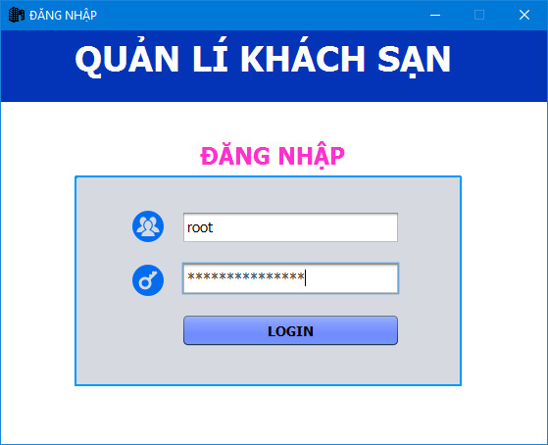

Hình 13. Giao diện đăng nhập

Hướng dẫn :

Người dùng nhập tài khoản và mật khẩu vào các ô tương ứng

Nếu tài khoản đã được kích hoạt, nhấn “LOGIN” để sử dụng phần mềm

Nếu tài khoản chưa được kích hoạt, “LOGIN” thông báo “Đăng nhập không thành công”

### **2.1. Giao diện chính**

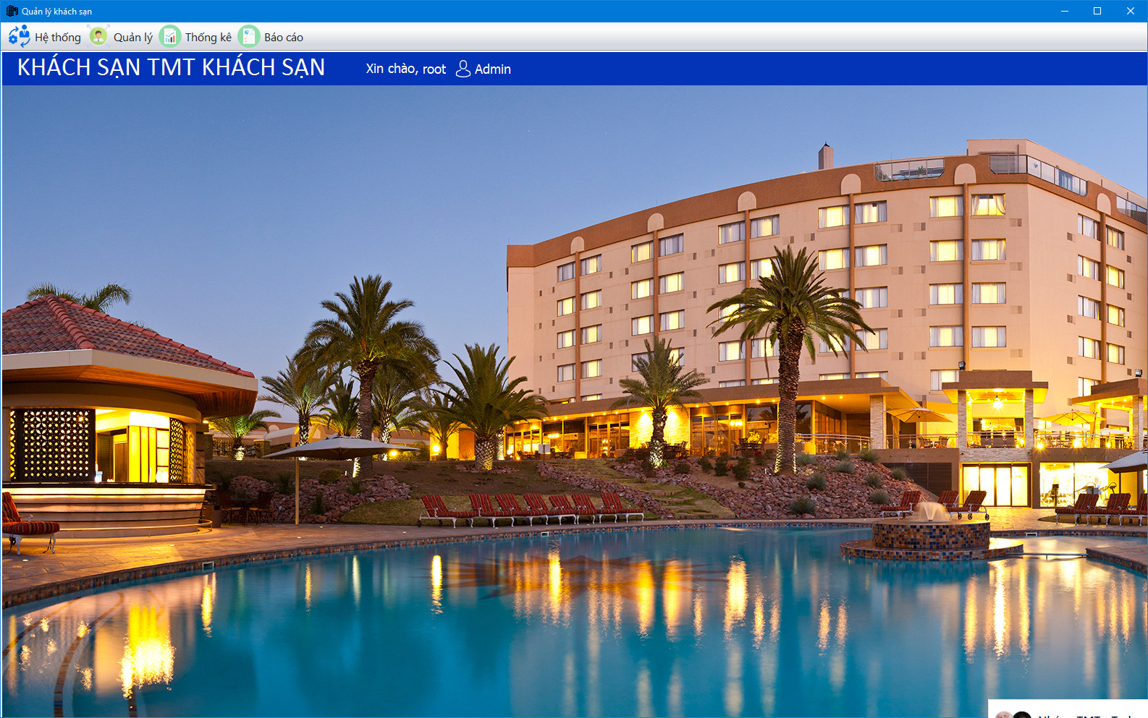

Hình 14. Giao diện chính

Hướng dẫn :

Người dùng chọn các chức năng tương ứng trên thanh menu

Một số chức năng (quản lý người dùng, truy cập bảng nhân viên) chỉ có thể được truy cập bởi người dùng có quyền admin.

## **2.2. Giao diện quản lý người dùng**

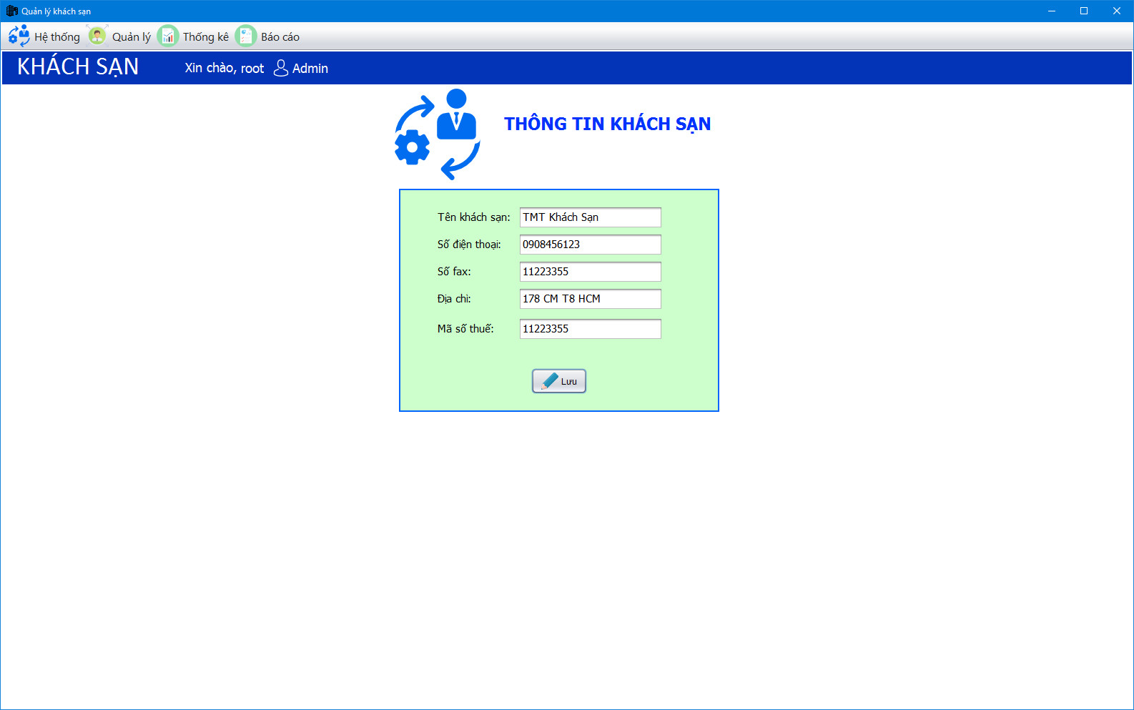

Hình 15. Giao diện nhập thông tin khách sạn

Hướng dẫn :

Người dùng có thể chọn chức năng nhập thông tin khách sạn, thêm tài khoản, xóa tài khoản và phân quyền cho người sử dụng

## **2.3. Giao diện quản lý**

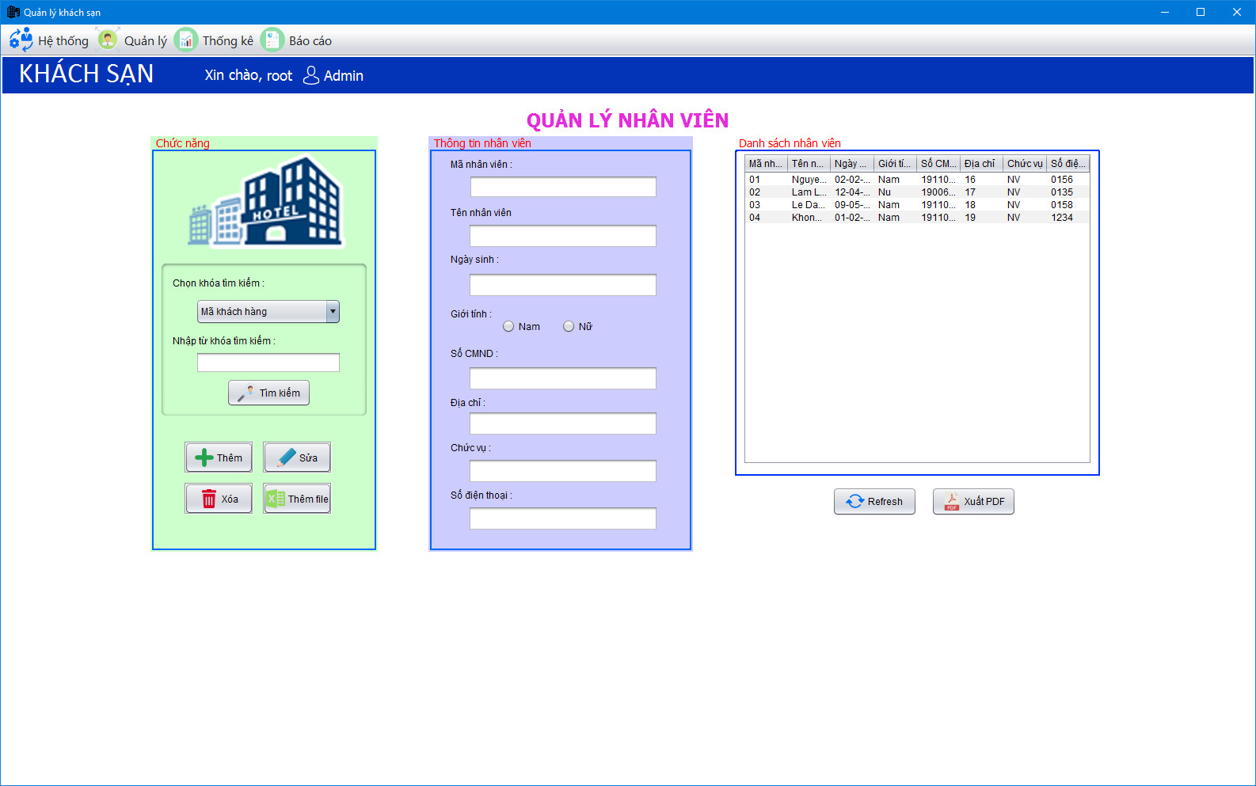

Hình 16. Giao diện quản lý nhân viên

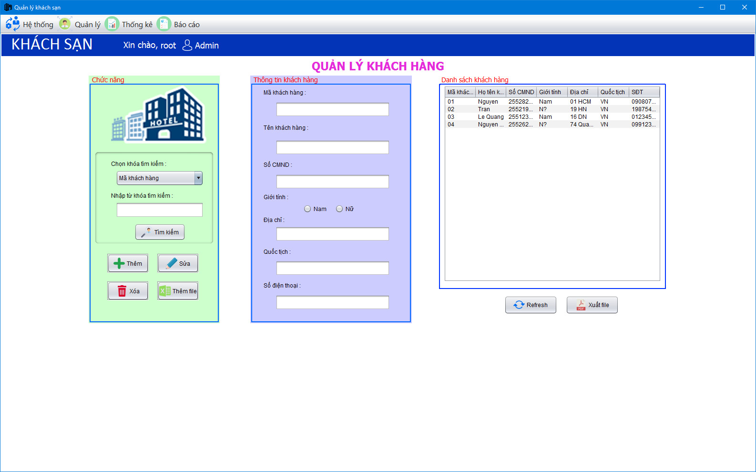

Hình 17. Giao diện quản lý khách hàng

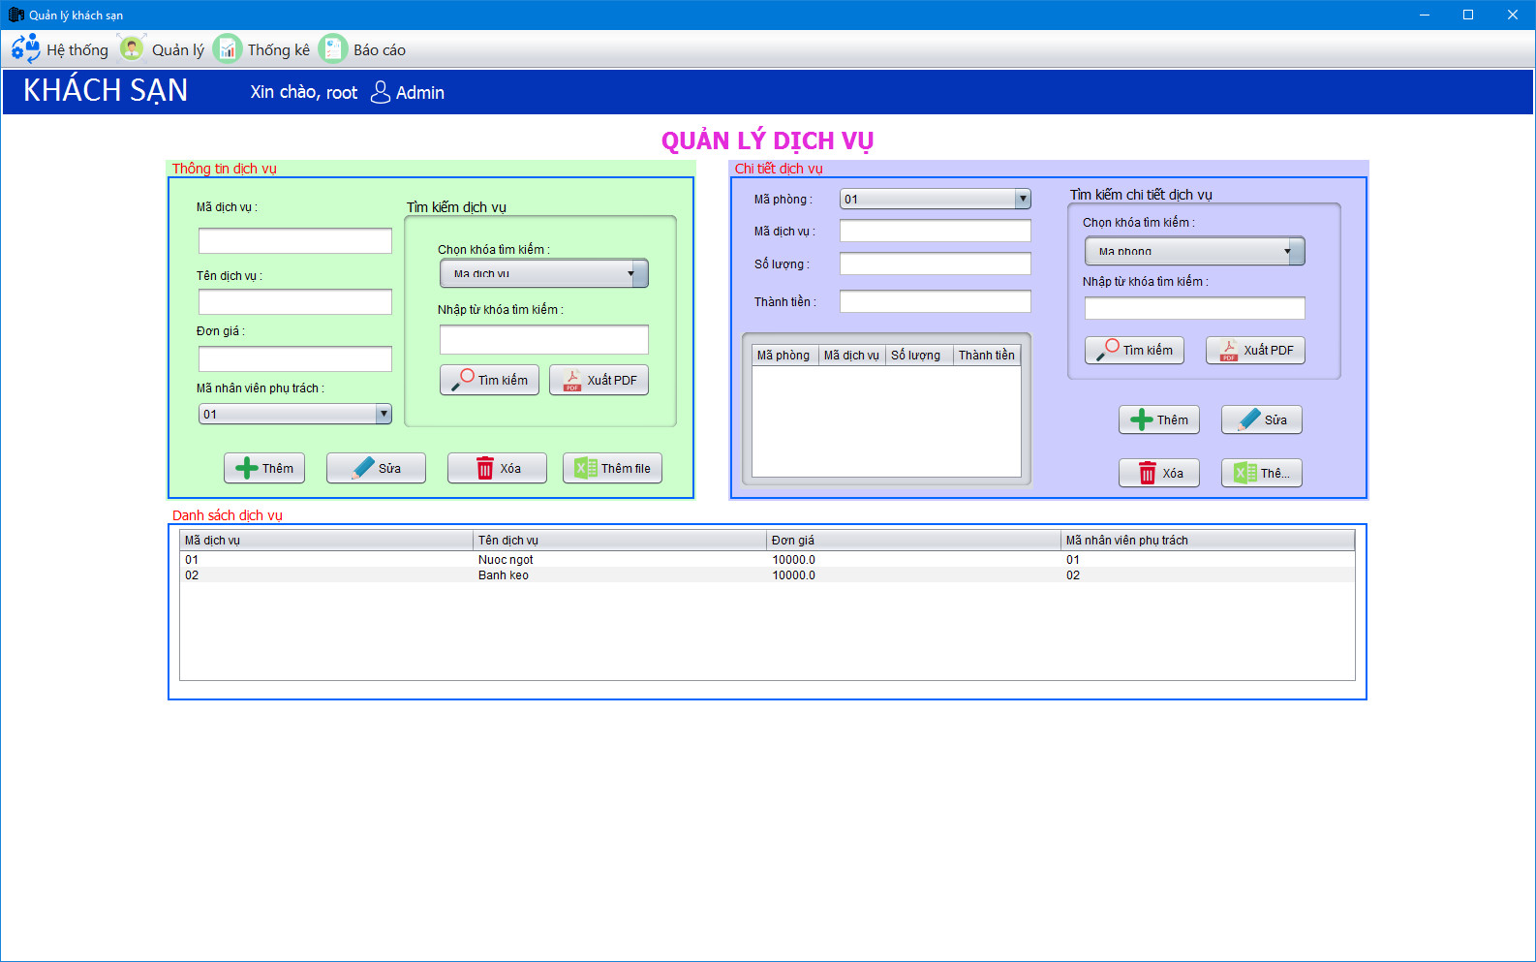

Hình 18. Giao diện quản lý dịch vụ

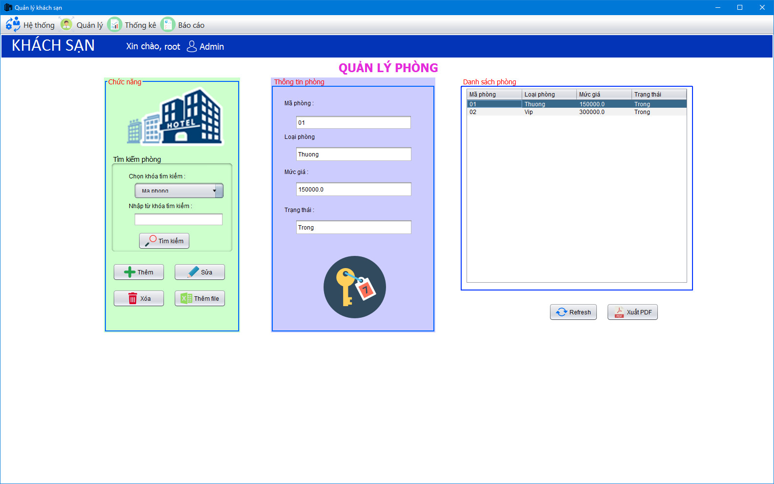

Hình 19. Giao diện quản lý phòng

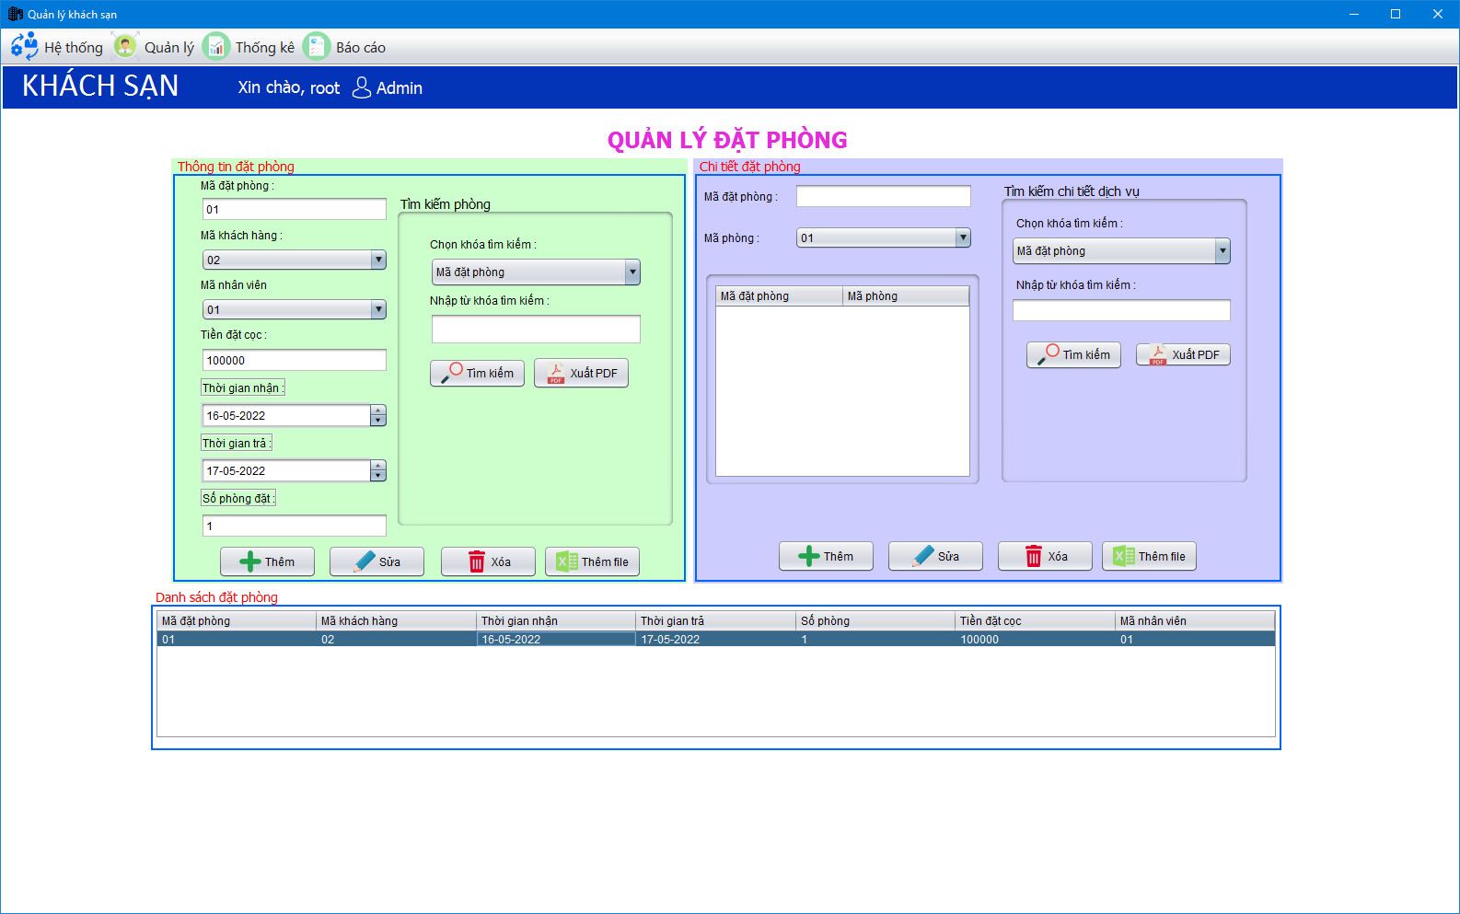

Hình 20. Giao diện quản lý đặt phòng

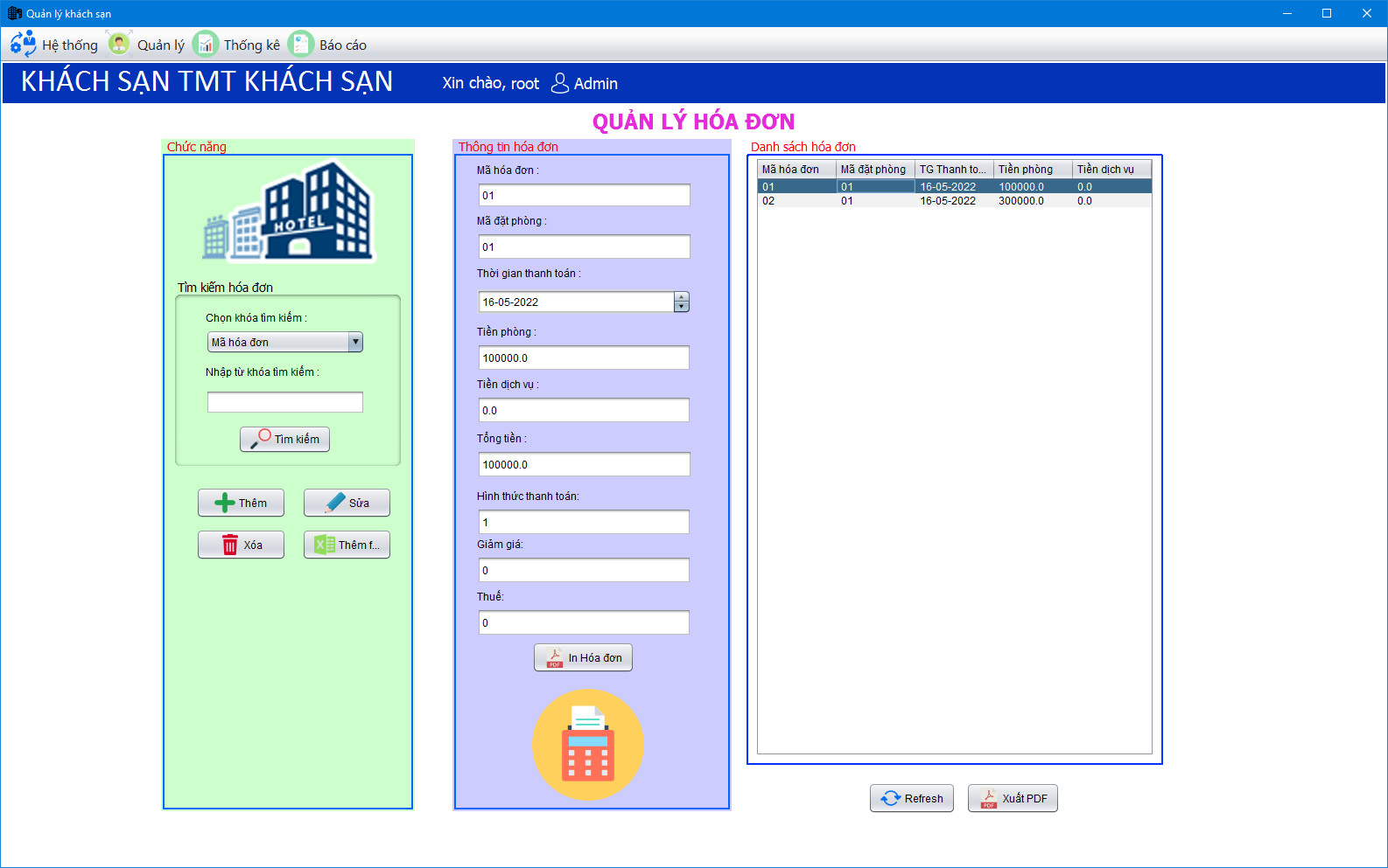

Hình 21. Giao diện quản lý hóa đơn

Hướng dẫn :

Người dùng có thể chọn chức năng quản lý nhân viên, quản lý khách hàng, quản lý dịch vụ, quản lý phòng, quản lý đặt phòng và hóa đơn tùy vào mục đích sử dụng

Trong mỗi phần quản lý, người dùng có thể nhập các thông tin liên quan đến từng đối tượng quản lý, sau đó nhấn “Thêm”, “Sửa”, “Xóa”, “Thêm file”, “Xuất PDF” để thực hiện các chức năng này.

## **2.4. Giao diện thống kê**

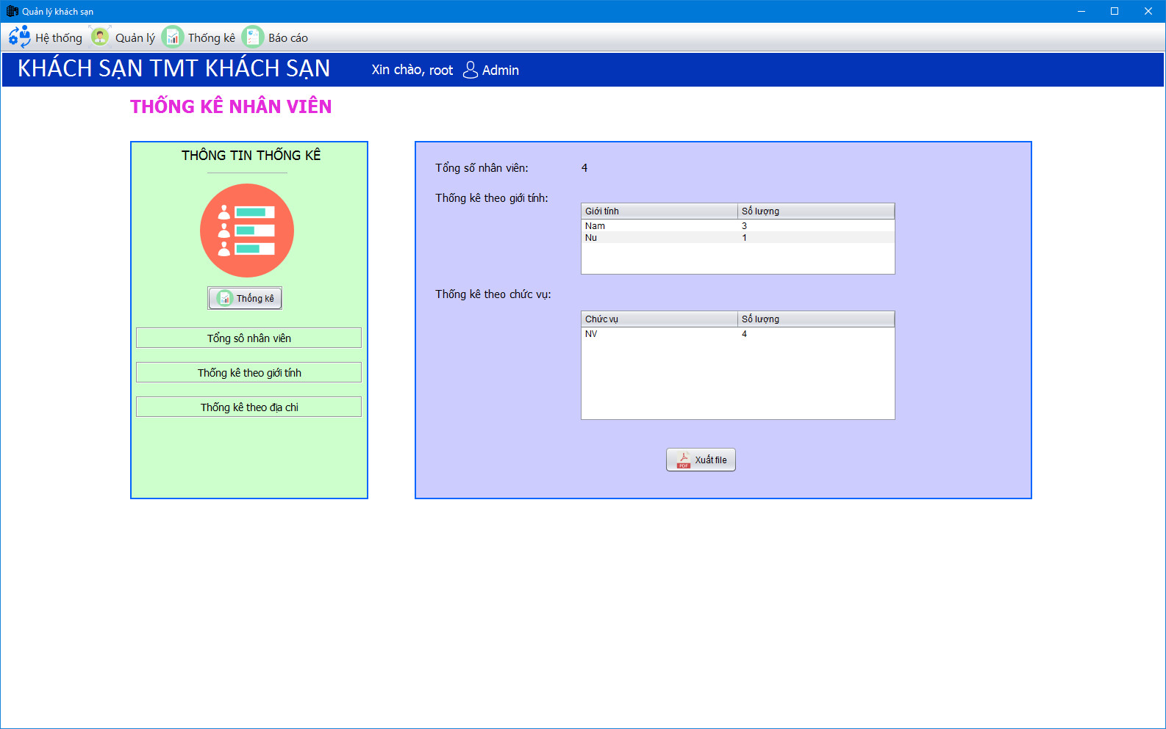

Hình 22. Giao diện thống kê nhân viên

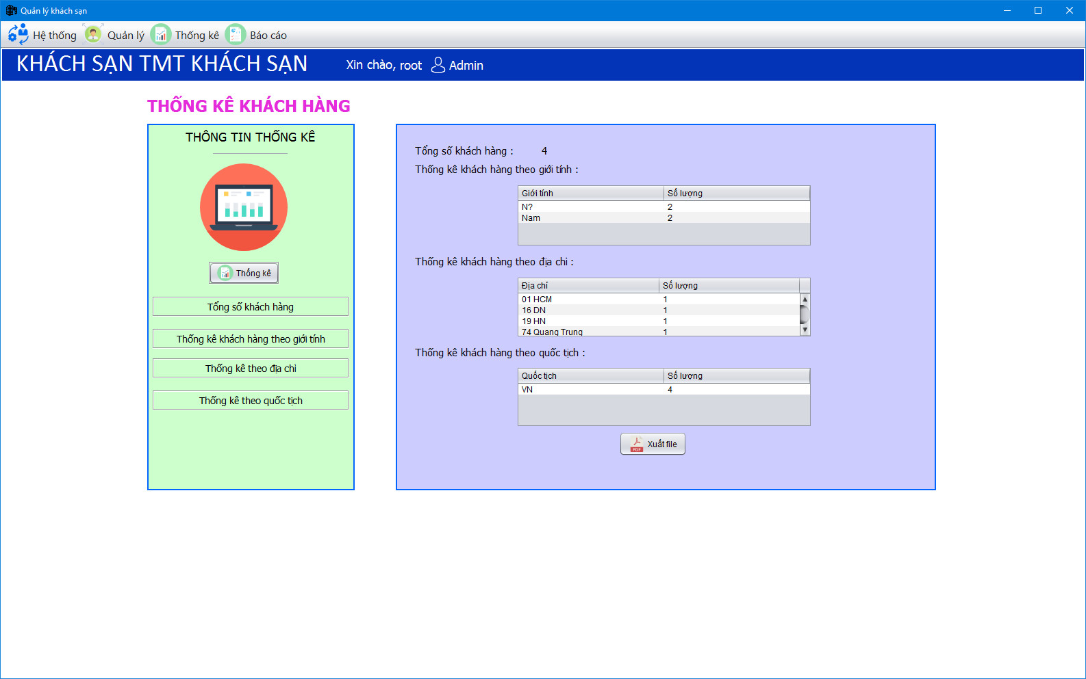

Hình 23. Giao diện thống kê khách hàng

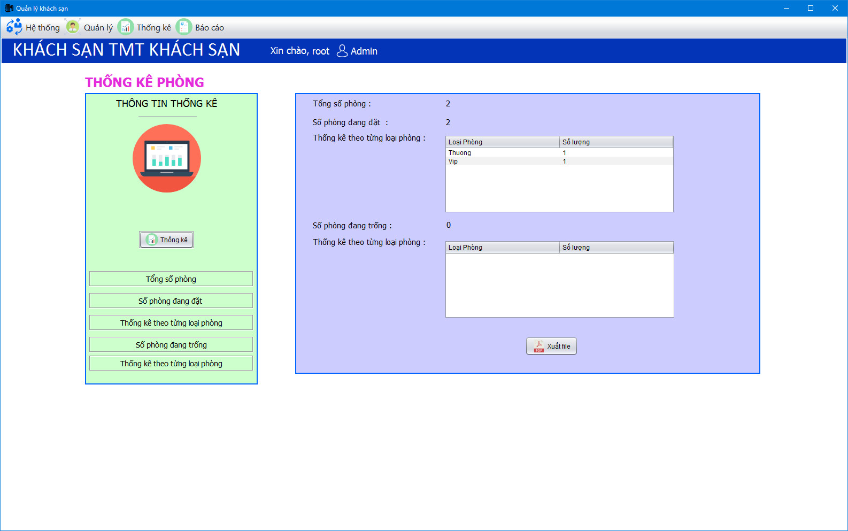

Hình 24. Giao diện thống kê phòng

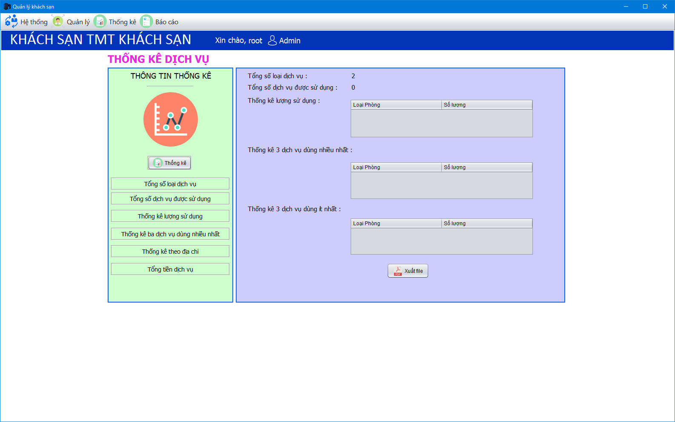

Hình 25. Giao diện thống kê dịch vụ

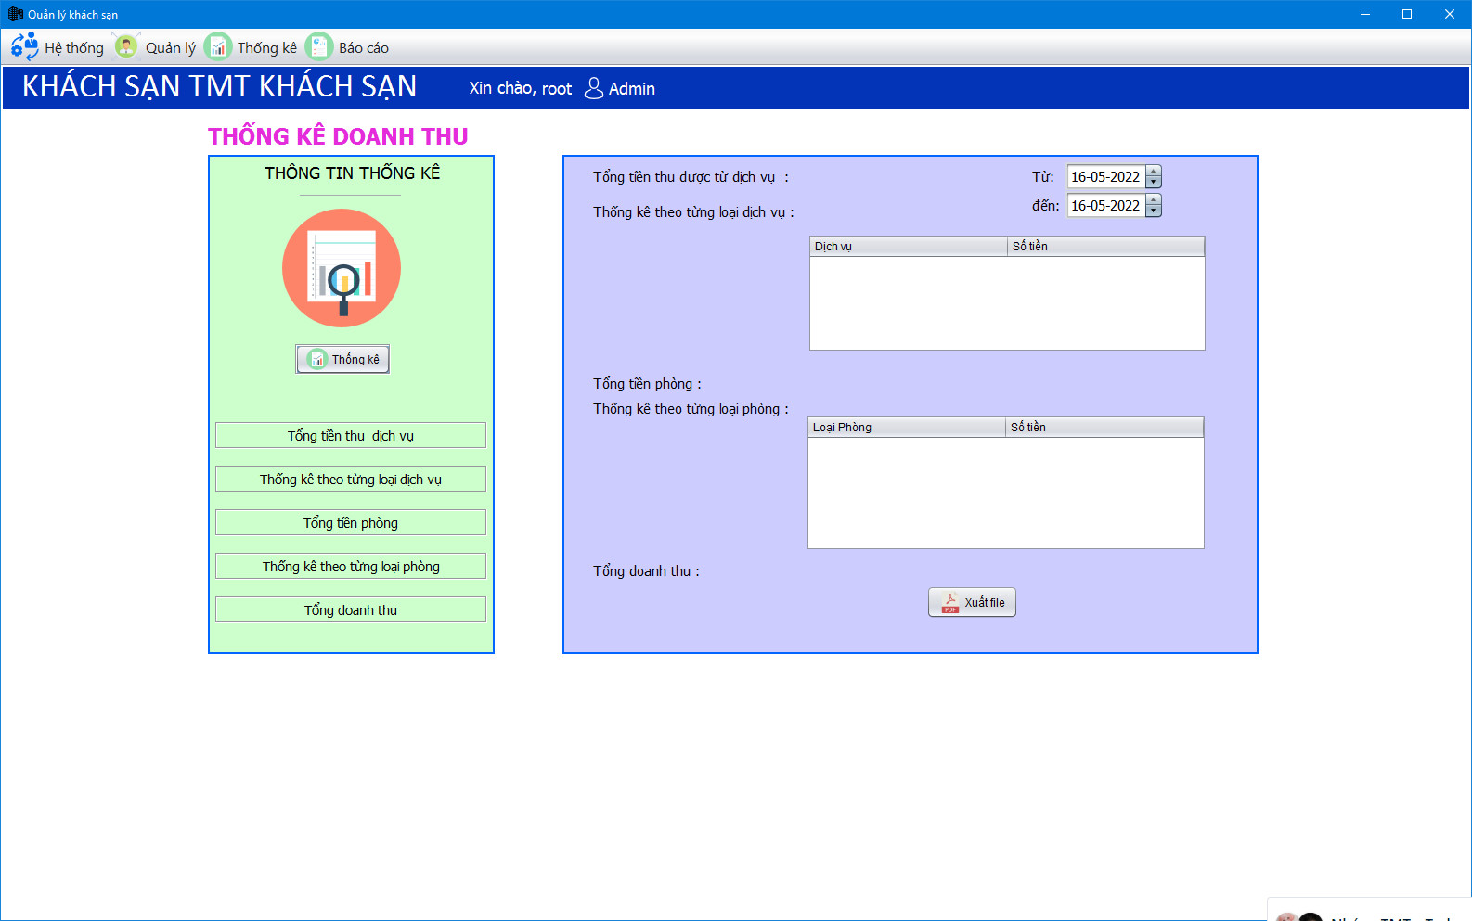

Hình 26. Giao diện thống kê doanh thu

Hướng dẫn :

Khi Người dùng có thể chọn chức năng thống kê nhân viên, thống kê khách hàng, thống kê dịch vụ, thống kê phòng, thống kê doanh thu tương ứng

Khi chọn “Thống kê”, các thông tin cần thống kê hiển thị trên màn hình

Khi muốn xuất các thông tin thống kê rale PDF, chọn “Xuất PDF”.

## **2.5. Giao diện báo cáo**

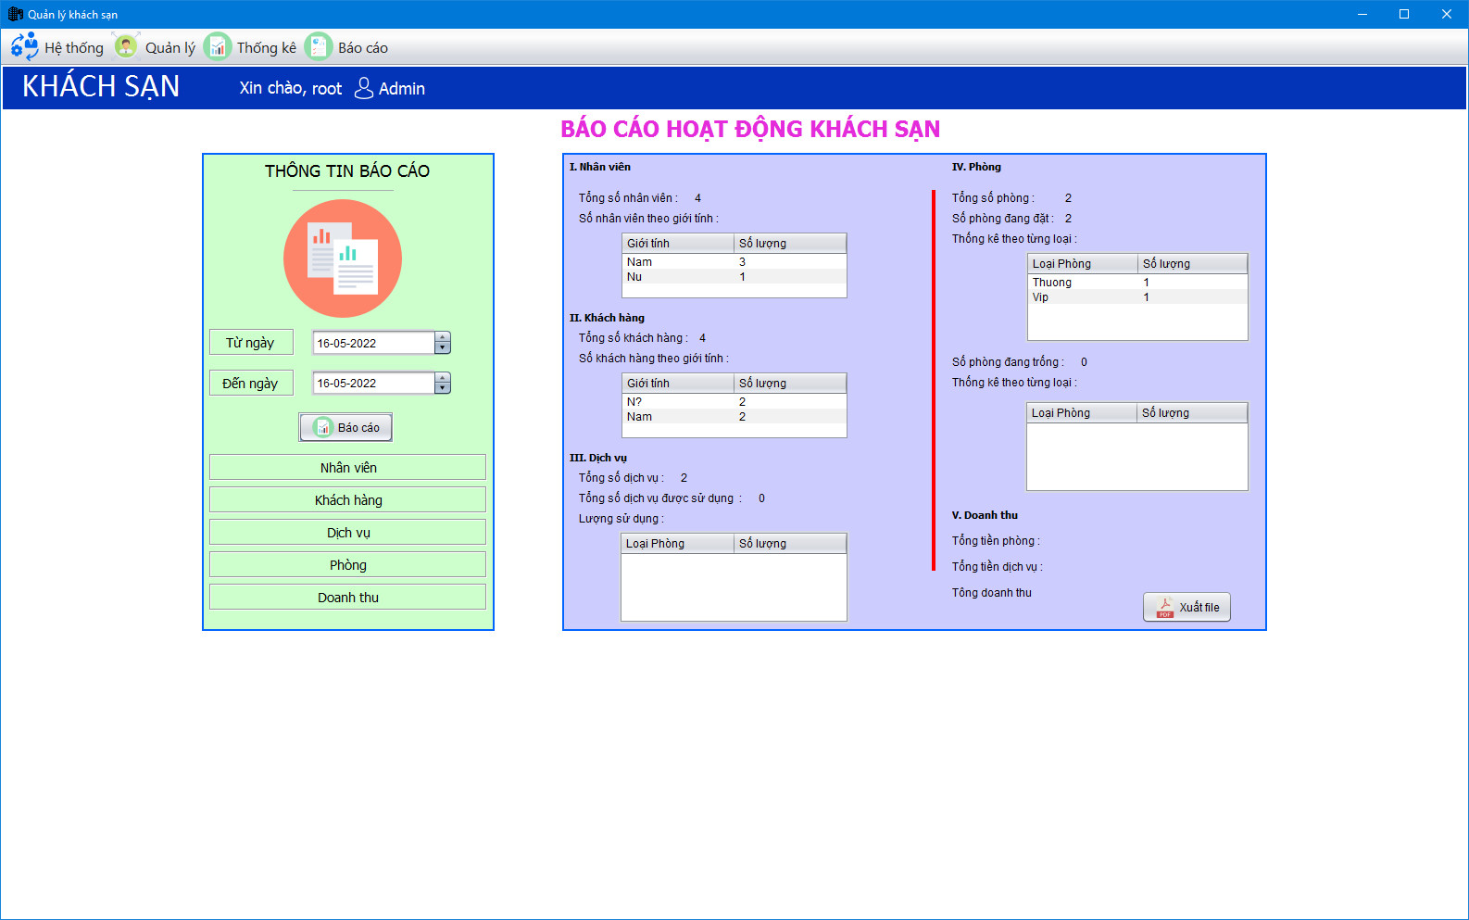

Hình 27. Giao diện báo cáo hoạt động khách sạn

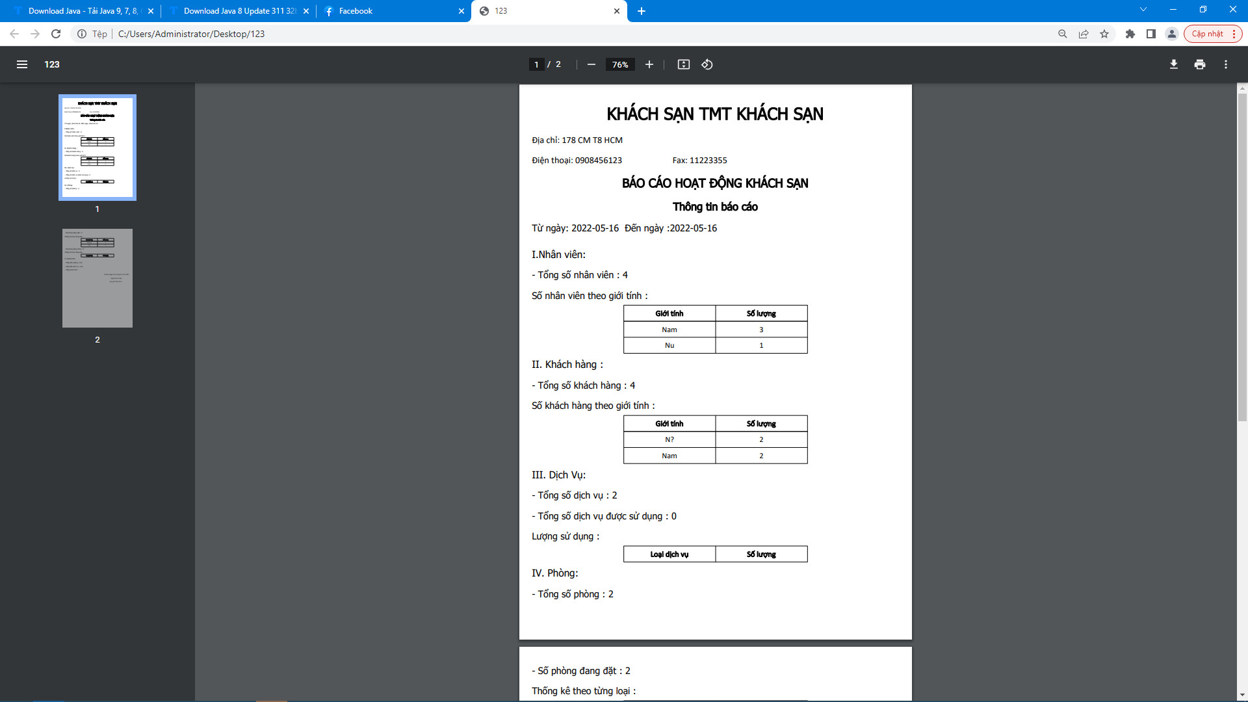

Hình 28. Mẫu báo cáo tình hình hoạt động khách sạn

Hướng dẫn :

Người dùng chọn khoảng thời gian muốn báo cáo hoạt động khách sạn

Sau đó chọn “Báo cáo”, các thông tin cần báo cáo (nhân viên, khách hàng, dịch vụ, phòng, doanh thu )hiển thị trên màn hình.

Khi muốn xuất các thông tin báo cáo hoạt động ra file PDF, chọn “Xuất PDF”.

# 

# **CHƯƠNG 5: KẾT LUẬN VÀ HƯỚNG PHÁT TRIỂN**

## **1. Ưu điểm**

· Hoàn thành các chức năng cơ bản của người dùng

· Hệ thống dễ sử dụng

## **2. Nhược điểm**

· Một số giao diện chưa thân thiện với người dùng

. Còn nhiều chức năng chưa thực hiện hóa được.

## **3. Hướng phát triển**

· Tiếp tục thực hiện và phát triển các chức năng mở rộng còn thiếu

· Xây dựng chương trình có thể thực thi trên nhiều hệ điều hành

· Xây dựng website cho phép khách hàng đăng ký thuê phòng trực tuyến, xem các thông tin về khách sạn

# **TÀI LIỆU THAM KHẢO**

[1] Phân tích và thiết kế hệ thống thông tin - Nguyễn Văn Ba - 2003.

[2] Vở ghi môn Phân tích thiết kế hệ thống do thầy Đỗ Văn Uy giảng dạy.

# **PHỤ LỤC**

Hướng dẫn cài đặt:

· Yêu cầu hệ thống:

o Hệ điều hành: Windows XP trở lên.

o JRE hoặc JDK 1.8.0

o Dung lượng: 50MB

· Giải nén file QLKS.rar vào thư mục tùy chọn.

· Cài đặt MySQL bằng trình cài trong thư mục redist.

Hướng dẫn sử dụng:

· Chạy file QLKS.jar trong thư mục cài đặt.

· Đăng nhập lần đầu bằng tên người dùng và mật khẩu được khai báo khi cài đặt MySQL (người dùng root). Trong chương trình sẽ cho phép tạo các người dùng mới với mức truy cập thấp hơn.